Согласовано:_______ Утверждаю:_______
Руководитель МО:__________ Директор:______________ С.А. Высоцкий

«____»___________2022 г. «____»___________2022 г.

Итоговая работа по математике
для проведения промежуточной аттестации учащихся 8 класса,
обучающихся по ФГОС в 2022-2023 учебном году.

Демоверсия.
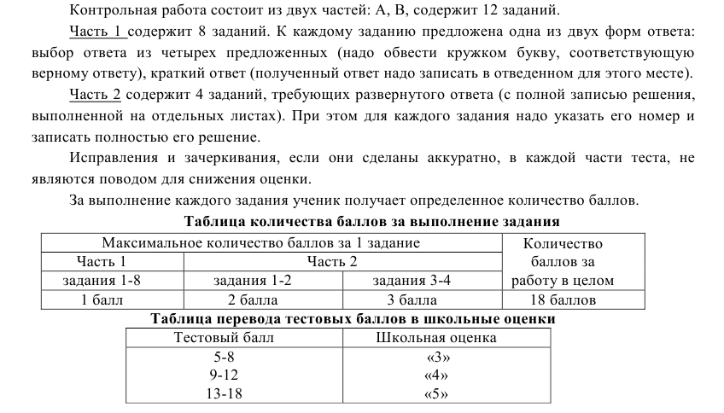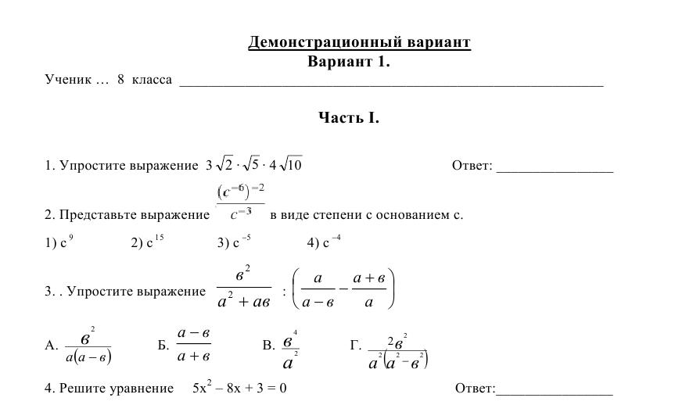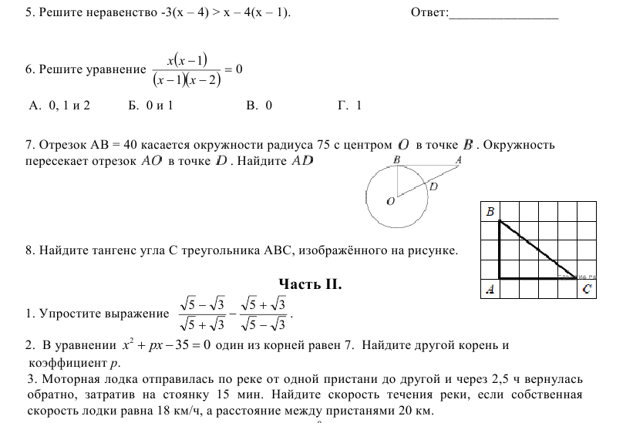

Согласовано:_______ Утверждаю:_______
Руководитель МО:__________ Директор:______________ С.А. Высоцкий

«____»___________2022 г. «____»___________2022 г.

Итоговая работа по алгебре
для проведения промежуточной аттестации
обучающихся 8 класса с ОВЗ (ЗПР), в 2022-2023 учебном году.

Демоверсия.

№ 1. Преобразуйте дробь в выражение:
$$а) \frac{a-3}{a}+\frac{a+3}{a}; б) \frac{x}{2}-\frac{2}{x}; в) \frac{x+3}{5}-2x;$$
№ 2. Найдите значения выражения:
$$а) \sqrt{16}+\sqrt{25}; б) 4\sqrt{9}; в) {\left(\sqrt{11}\right)}^{2}; г)\sqrt{36∙100}-2\sqrt{49};$$
№ 3. Решите уравнения:
$$а) x^{2}-4x+3=0$$
$$б) x^{2}+9x=0$$
$$в) {7x}^{2}-x-8=0$$
$$г) {2x}^{2}-50=0$$
Примечание: $D=b^{2}-4ac; x_{1,2}=\frac{-b±\sqrt{D}}{2a}$ , где a – это число, стоящее перед $x^{2}$, b- число стоящее перед x, с - свободное число.
№ 4. Решите неравенства:
$$а) 4x<16; б) 4x≥2x+2; в) 4\left(x+1\right)-5x≤3$$

